РЕГИОНАЛЬНЫЙ ЧЕМПИОНАТ «АБИЛИМПИКС» 2024

Главный эксперт компетенции
«Психология»
Ларина Г.Н.

КОНКУРСНОЕ ЗАДАНИЕ
по компетенции
«ПСИХОЛОГИЯ»

Курск, 2024г.

- Описаниекомпетенции.
Актуальностькомпетенции.

Целью проведения конкурса по компетенции «Психология» является выявление талантливых учащихся и студентов, выбравших своей будущей профессией психологию, а также специалистов, на высоком уровне владеющих приёмамииметодамиработыподаннойкомпетенции.Участиепоследнихвконкурсепозволитвыявитьпрофессиональноподготовленныхпсихологов, в сфере образования, с целью обеспечения их последующей государственной поддержкой для их дальнейшего личностного и продуктивного профессионального развития.
К участию в конкурсе допускаются индивидуальные участники, получившие или получающие психолого-педагогическое образование и имеющие инвалидность или ограниченные возможности здоровья.
Каждый участник конкурса решает конкурсные задания, требующие владения современными знаниями и научными представлениями о психических процессах, свойствах и состояниях человека и их проявлениях в различных областях человеческой деятельности, о межличностных и социальных взаимодействиях и их изменениях при воздействии социальной среды,владения способами и формами их организации
В данной номинации оценивается уровень профессиональных компетенций каждого участника и его готовность к оперативному выполнению мыследеятельностных задач в режиме творческой конкуренции.
Выполнениеучастникамиконкурсногозаданиябудетоцениваться в соответствии с профессиональными стандартами «Педагог-психолог» (психологв сфере образования). Профстандарт педагога-психолога определяет трудовые функции практического психолога, работающего в образовательной организации или в организации, осуществляющей образовательную деятельность. Педагог- психолог, выполняя свои трудовые функции, взаимодействует с учителями, обучающимися и их родителями (законными представителями). В своей профессиональной деятельности педагог-психолог должен сочетать изучение личностииповеденияребенкавреальныхобразовательныхусловиях с углубленным анализом его индивидуальных особенностей. Его деятельность отвечает решению перспективной задачи психологической службы образования: максимальному содействию развитию каждого обучающегося, и в большей мере предусматриваеттакиеактивныеформыдеятельностиспециалиста, как психологическую профилактику, психологическое просвещение, психологическуюдиагностику,психологическоеконсультирование и психологическую коррекцию.
Профессии,покоторымучастникисмогуттрудоустроитьсяпосле получения данной компетенции.
Участники после получения профильного образования и овладения компетенциями
в профессиональной области «Психология» в соответствии с профессиональным стандартом «Педагог-психолог (психолог в сфере образования)» могут быть трудоустроены на должности «психолог», «педагог-психолог», «психолог образовательнойорганизации»всферахдошкольного,начального,основного,

среднегообщегообразования,атакжепрофессиональногосреднегоивысшего образования и в структурах дополнительного образования.

Ссылканаобразовательныйи/илипрофессиональныйстандарт (конкретные стандарты).

Школьники | Студенты | Специалисты
Федеральный государственный образовательный стандарт среднего общего образования (утверждён Приказом Минобрнауки России от 17 мая 2012 г. N 413) | Федеральный государственный образовательный стандарт высшего образования по направлению подготовки  Психология (утверждён Приказом Минобрнауки России от 15 октября 2014 г. № 946)  Федеральный государственный образовательный стандарт высшего образования бакалавриат по направлению подготовки  Педагогическое образование (утверждён приказом Министерства образования и науки Российской Федерации от 22 февраля 2018 г. N 121)  Федеральный государственный образовательный стандарт высшего образования бакалавриат по направлению подготовки  Психолого- педагогическоеобразование (утверждён приказом Министерства образования и науки РоссийскойФедерацииот 22 февраля 2018 г. N 122)  Федеральный государственный образовательный стандарт высшего образования бакалавриат по направлению подготовки  Специальное (дефектологическое) | Профессиональныйстандарт«Педагог-психолог (психолог в сфере образования)» (утверждён Приказом МинтрудаРоссии от 24 июля 2015 г. N 514н  Профессиональныйстандарт "Педагог дополнительного образования детей и взрослых"  (Приказ Министерства труда и социальной защиты РФ от 8 сентября 2015 г. № 613н )  Профессиональныйстандарт "Педагог дополнительного образования детей и взрослых"  (Приказ Министерства труда и социальной защиты РФ от 8 сентября 2015 г. № 613н )

образование (утверждён приказом Министерства образования и науки Российской Федерации от 22 февраля 2018 г. N 123)
Федеральный государственный образовательныйстандарт среднего профессионального образования по направлению подготовки
Дошкольное образование
(Приказ Министерства образования и науки РФ от 27 октября 2014 г. N 1351)
Федеральный государственный образовательныйстандарт среднего профессионального образования по направлению подготовки
Преподаваниев начальных классах
(Приказ Министерства образования и науки РФ от 27 октября 2014 г. N 1353)
Федеральный государственный образовательныйстандарт среднего профессионального образования по направлению подготовки
Специальное дошкольное образование (Приказ Министерства образования и науки РФ от 27 октября 2014 г. N 1354)
Федеральный государственный образовательный стандарт среднего профессионального образования по направлению подготовки
Коррекционная педагогика в начальном образовании(Приказ

Министерства образования и науки РФ от 27 октября 2014 г. N 1393)
Федеральный государственный образовательныйстандарт среднего профессионального образования по направлению подготовки
44.02.03Педагогика дополнительного образования
(Приказ Министерства образования и науки РФ от 13 августа 2014 г. N 998)

Требованиякквалификации.

Школьники | Студенты | Специалисты
Психология общения  - уметь применять техники и приемы эффективногообщения;  - использоватьприемы саморегуляции поведениявпроцессе межличностного общения;  - знать взаимосвязь общенияидеятельности;  - цели,функции,видыи уровни общения;  - роли и ролевые ожиданиявобщении;  - видысоциальных взаимодействий;  - механизмы взаимопониманияв общении;  - техники и приемы общения, правила слушания, ведения беседы,убеждения;  - этическиепринципы общения;  - источники, причины, виды и способы разрешенияконфликтов | ФГОСВО  - анализпсихологических свойств и состояний, характеристик психических процессов, различных видов деятельностииндивидов и групп;  - предупреждение отклонений в социальном и личностном статусе и развитии, в функционировании людейсограниченными возможностями,атакже профессиональных рисков в различных видах деятельности;  - выявление трудностей в обучении, нарушений и отклонений в психическом развитии, риска асоциального поведения, диагностика психических состояний, возникающихвпроцессе учебной и внеучебной деятельности;  - распространение | Профессиональныйстандарт «Педагог- психолог(психологвсфере образования)»  Психолого-педагогическое сопровождение образовательного процесса в образовательных организациях общего, профессионального и дополнительного образования, сопровождение основных и дополнительных образовательныхпрограмм:  - психолого- педагогическое и методическое сопровождение реализацииосновныхи дополнительных образовательных программ  - психологическая экспертиза (оценка) комфортности и безопасности образовательнойсреды образовательных организаций  - психологическое

 | информации о роли психологических фактороввподдержании и сохранении психического и физического здоровья, в процессах воспитания и образования, трудовой и организационной деятельности, коммуникации;  - формирование установок, направленных на гармоничное развитие, продуктивное преодолениежизненных трудностей, толерантности во взаимодействии с окружающим миром  ФГОССПО  Уметь:  - применять техники и приемыэффективного общения;  - использоватьприемы саморегуляции поведениявпроцессе межличностного общения;  - владетьспособами бесконфликтного общения;  - анализировать педагогическиеусловия, способствующие возникновению и развитию общения;  - оценивать риски и приниматьрешенияв нестандартных ситуациях;  - взаимодействоватьс родителями.  - применять знания психологии при решении педагогическихзадач;  - выявлять  индивидуально- типологическиеи | консультирование субъектов образовательного процесса  - коррекционно- развивающаяработас детьми и обучающимися,втом числе работа по восстановлению и реабилитации  - психологическая диагностикадетейи обучающихся  - психологическое просвещениесубъектов образовательного процесса  - психопрофилактика (профессиональная деятельность, направленная на сохранение иукрепление психологического здоровьяобучающихсяв процессе обучения и воспитания в образовательных организациях)  Оказание психолого- педагогической помощи лицам с ограниченными возможностями здоровья, испытывающимтрудности в освоении основных общеобразовательных программ, развитии и социальной адаптации, в том числе несовершеннолетним обучающимся.  Профессиональный стандарт "Педагог дополнительного образования детей и взрослых  Трудовыедействия  - проводитьмероприятия для учащихся с ОВЗ;  - обеспечение взаимодействияс

 | личностные особенностичеловека;  - планировать и проводить педагогически целесообразнуюработу с родителями;  - проводить педагогическое наблюдение и диагностику, интерпретировать полученныерезультаты.  Знать:  - взаимосвязьобщенияи деятельности;  - цели,функции,видыи уровни общения;  - роли и ролевые ожиданиявобщении;  - видысоциальных взаимодействий;  - механизмы взаимопониманияв общении;  - техники и приемы общения, правила слушания, ведения беседы,убеждения;  - этическиепринципы общения;  - источники,причины, виды и способы разрешения конфликтов;  - отклонения,нарушения в соматическом, психическом, интеллектуальном, речевом, сенсорном развитии человека (ребенка).  - взаимосвязьобщенияи деятельности;  - цели,функции,видыи уровни общения;  - роли и ролевые ожиданиявобщении;  - видысоциальных взаимодействий;  - механизмы взаимопониманияв | родителямиучащихся, осваивающих дополнительную общеобразовательную программу.  Необходимыеумения  - диагностировать предрасположенность (задатки) детей к освоению выбранного видаискусствиливида спорта;  - устанавливать педагогически целесообразные взаимоотношения с учащимися, создавать педагогическиеусловия для благоприятного психологического климата, использовать различные средства педагогической поддержки учащихся;  - организовывать и проводить индивидуальные и групповые встречи (консультации) с родителями. Необходимыезнания:  - основные характеристики,способыпедагогической диагностики и развития ценностно-смысловой, эмоционально-волевой, потребностно- мотивационной, интеллектуальной, коммуникативной сфер учащихся;  - особенностиодаренных детей, учащихся с ОВЗ, специфика инклюзивного подхода в образовании;  - источники,причины, виды и способы разрешения конфликтов;  - основныепринципыи технические приемы

 | общении;  - выявлять индивидуальныеи типологические особенности обучающихся;  - работать с детьми, имеющимиотклонения вразвитии,девиантное поведение;  - проводить педагогическое наблюдение за занимающимися;  - устанавливать педагогически целесообразные взаимоотношения с детьмииродителями;  - оценивать риски и приниматьрешенияв нестандартных ситуациях.техникии приемы общения, правила слушания, ведения беседы, убеждения;  - этическиепринципы общения;  - источники,причины, виды и способы разрешения конфликтов;  - понятие нормы и отклонения,нарушения в соматическом, психическом, интеллектуальном, речевом, сенсорном развитии человека (ребенка);  - особенностиработыс детьми с особыми образовательными потребностями, девиантным поведением;  - групповуюдинамику;  - понятия, причины, предупреждение и коррекциюшкольнойи социальной дезадаптации, | создания информационных материалов.

девиантного поведения;
- основыпедагогической диагностики обучающихсявклассах компенсирующего и коррекционно- развивающего образования;
- понятие и сущность школьнойдезадаптации младшего школьника;
- теоретические основы коррекцииотклоненийв поведении детей.

- Конкурсноезадание.
Краткоеописаниезадания.
Участники демонстрируют профессиональные компетенции в рамках основных видов деятельности психолога: психологическое просвещение, психологическая профилактика, психологическое консультирование, психологическая диагностика , психокоррекция.
Дляшкольников–психологическаякоррекцияипсихологическое просвещение.
Длястудентов–психологическоепросвещение,консультирование, коррекция.
Дляспециалистов–психологическоепросвещение,профилактика,консультирование, коррекция.

Структураиподробноеописаниеконкурсногозадания.

Наименование категорииучастника | Наименованиемодуля | Время проведения  модуля | Полученныйрезультат
Школьник | Модуль 1.Прсихологическое просвещение. | 40 минут | Письменное выполнениезадания.
 | Модуль2(вариативный) Психологическая коррекция. | 40/10 минут | План-конспектигры  Проведение игры с волонтёрами.
Общеевремявыполненияконкурсногозадания1,5часа
Студент | Модуль 1.Психологическое просвещение. | 45 минут | Подготовкастатьидля психологического блога в социальной сети с

 |  |  | разработанными целями.
 | Модуль 2.  Психологическое консультирование. | 45 минут | Определение списка тем
 | Модуль 3.  (вариативный)  Психологическая коррекция. | 50 минут/10 | Мини программа коррекционного занятия./  Проведение фрагментазанятия
Общеевремявыполненияконкурсногозадания:2,5часа
Специалист | Модуль 1.Психологическое просвещение. | 45 минут | Разработка профиля психолога + пост- знакомство для социальной сети с разработанными целями.
 | Модуль 2.Психологическое консультирование. | 45 минут | Описание решения поставленныхзадачв письменной форме
 | Модуль 3.  (вариативный)  Психологическая коррекция. | 45/15 минут | Программа коррекционного занятия  Проведениезанятияс волонтёрами
Общеевремявыполненияконкурсногозадания:2,5часа

Последовательностьвыполнениязадания.
Школьник

Модуль1.Психологическоепросвещение.
Внимательноознакомитьсяспредложеннойшапкойпрофиляпсихолога.
Определитьцелевуюаудиториюблога,специализацию,категориипроблемс которыми работает психолог.

Разработка контент-плана на 14 дней, с использованием 2-3 различных инструментов(видео(лекции,ответынавопросы,презентации,интервью),статьи, инфографика, фотоподборки). Определить количество статей, периодичность их публикаций, список тем на основе релевантных запросов по заданной специализации.
Контент-пландолженвключатьвсебяинформационный,вовлекающийи развлекательный контент.

Модуль2.Психологическаякоррекция.
Ознакомитьсяспредоставленнойтемойзанятия.
Ознакомиться с представленным дидактическим материалом и подобрать необходимый материал для игры.
Написать план-конспект игры, который должен включать в себя цель, задачи (соответствующие тематике модуля и возрастной группе), организационный момент, инструкцию, ход игры, подведение итогов.
Организовать пространство для проведения фрагмента занятия. Проинструктировать волонтёров перед началом проведения занятия. Провестиигрусволонтёрамивсоответствиисосвоимпланом-конспектом.

Студент

Модуль1.Психологическоепросвещение.
Ознакомитьсяспредложеннойтематикойблога. Определить целевую аудиторию.
Определитьзадачи,решаемыецелевойаудиториейврамкахданнойтематики. Определить цель поста.
Написатьпост-статью,соответствующийтематикеблога. Объём статьи - не более 500 слов.
Содержаниестатьидолжновключатьвсебяинформирование,практическую помощь, поддержку сообщества и эмоциональный контент.
Статьядолжнасоответствоватьпараметрам:
Актуальность – использование ифоповода ближайшего времени. Универсальность–постдолженбытьинтересенвсейцелевойаудитории. Эмоциональный отклик – вызывать у читателя эмоциональный ответ.

Модуль2.Психологическоеконсультирование.
Изучитьтекстисповедиклиента.
Вписьменнойформеопределитьзапросклиента,егоожиданияотконсультации, оценить сильные и слабые стороны клиента.
Входеанализаисповедиклиентапридерживатьсяследующегоалгоритма:
- Анализлокусажалобы(объективный,субъективный).
- Анализсамодиагнозаклиента.
- Анализпсихологическогозапросаклиента.

- Анализскрытогосодержанияиподтекста.
- Определениеобстоятельств,способствующихформированию психологической проблемы.
- Определениекругалиц,влияющихнаформированиепсихологической проблемы.
- Выдвижениепервоначальныхгипотезотносительнопсихологических проблем клиента.
Обосноватьсвоёрешениеанализомсмысловыхедиництекста.
Обозначитьиобосноватьпредполагаемыетемыконсультированияданного клиента.

Модуль3.Психологическаякоррекция.
Сориентироваться в данных предложенной целевой аудитории. Определитьосновныепсихологическиеособенностиихарактерные психологические проблемы заданного возраста.
Разработатьвписьменнойформезанятиепозаданнойтематике,включающийв себя: цель, задачи, организационный момент, ритуал начала занятия, разминку, основное содержание занятия (1-2 упражнения, техники), рефлексию.
Провестифрагментзанятиясволонтёрами.
Специалист

Модуль1.Психологическоепросвещение.
Всоответствиисоспециализациейконкурсантаразработатьпроектблогадля социальной сети.
Определитьцелевуюаудиторию.
Определитьзадачи,решаемыецелевойаудиториейврамкахданнойтематики. Определить цели блога.
Оформитьшапкупрофилясинформациейосебе.
Написатьпост-знакомство,учитывающийзадачицелевойаудитории.
Даннаястатьядолжнапрезентоватькаксамогоспециалиста,такираскрывать содержание блога.
Объёмстатьи-неболее500слов.
Содержаниестатьидолжновключатьвсебяинформированиеиэмоциональный контент.

Модуль2.Психологическоеконсультирование.
Изучитьтекстисповедиклиента.
Вписьменнойформевыполнитьследующиезадания:
- Определитьпредполагаемыецеликонсультирования.
- Составить вопросы уточняющие (проясняющие) проблемы, с которой столкнулся клиент.
- Составитьпримерныйпереченьвопросовсцельюизученияпсихологом- консультантом личности клиента и выяснения того, сможет ли клиент самостоятельно справиться с возникшей у него проблемой.

- Сформулироватьрекомендацииклиентупоповодутого,какнаилучшимобразом решить его проблему.
- Сформулироватьрекомендацииклиентуотом,каклучшевсегопредупредить возникновение в будущем аналогичных проблем.

Модуль3.Психологическаякоррекция.
Сориентироватьсявданныхпредложеннойцелевойаудитории.
Определить основные психологические особенности и характерные психологическиепроблемы,возникающиеудетейданноговозраставданной сфере.
Разработать в письменной форме занятие, включающее в себя: цель, задачи, организационныймомент,ритуалначалазанятия,разминку,основноесодержание занятия (1-2 упражнения, техники), рефлексию.
Подобратьметодическийматериалдляпроведениязанятияизимеющегосяна площадке.
Проинструктироватьволонтёров,передначаломпроведениязанятия. Организовать пространство для проведения фрагмента занятия.
Провестизанятиесволонтёрамивсоответствиисосвоимпланом-конспектом.

Особыеуказания:
Чтоможно?
Наусмотрениеорганизатора.
Чтонельзя?
Недопускаетсяиспользованиевовремяконкурсныхсоревнованийлюбых информационных носителей.

30%изменениеконкурсногозадания.
Школьник

Модуль1Психологическоепросвещение.
Изменениямогуткасатьсятолькошапкипрофиляпсихологавсоциальнойсети.
Модуль2.Психологическаякоррекция.

Изменение можеткасатьсятолькотемы занятия.(«Эмоции»,«Мышление»,
«Воображение»,«Память»).

Студент

Модуль1.Психологическоепросвещение.

Изменениямогуткасатьсятолькопредложеннойтематикиблога(Самореализация, Расстройство пищевого поведения, Детско-родительские отношения).

Модуль2.Психологическоеконсультирование.
Изменениямогуткасатьсятолькосодержанияисповедиклиента.
Модуль3.Психологическаякоррекция.
Изменениямогуткасатьсяопределениявозрастнойгруппыдетей.

Специалист

Модуль1.Психологическоепросвещение.
Изменениямогуткасатьсятолькоизменениянаправленностиблога.

Модуль2.Психологическоеконсультирование.
Изменениямогуткасатьсятекстаисповедиклиента.
Модуль3.Психологическаякоррекция.
Изменениямогуткасатьсявозрастнойгруппыиличностнойсферыребёнка (эмоционально-волевая, познавательная).

Критерииоценкивыполнениязадания.
Школьник

Наименованиемодуля | Задание | Максимальный  балл
1.Психологическая просвещение. | Представьте,чтоВамнеобходимоподготовить контент-планна14днейдляпсихологического блога. Внимательно изучите шапку профиля специалиста, который достался Вам по жребию.  Определитецелевуюаудиториюблога, специализацию, категории проблем с которыми работает психолог.  Пропишите контент-план на 14 дней, с указанием2-3различныхинструментов(видео (лекции, ответы на вопросы, презентации, интервью), статьи, инфографика, фотоподборки). Контент-план должен  включатьвсебя информационный, | 47

вовлекающий и развлекательный контент в виде списка тем на основе релевантных запросов по заданной специализации, так же указываетсяколичествостатей,периодичность их публикаций.

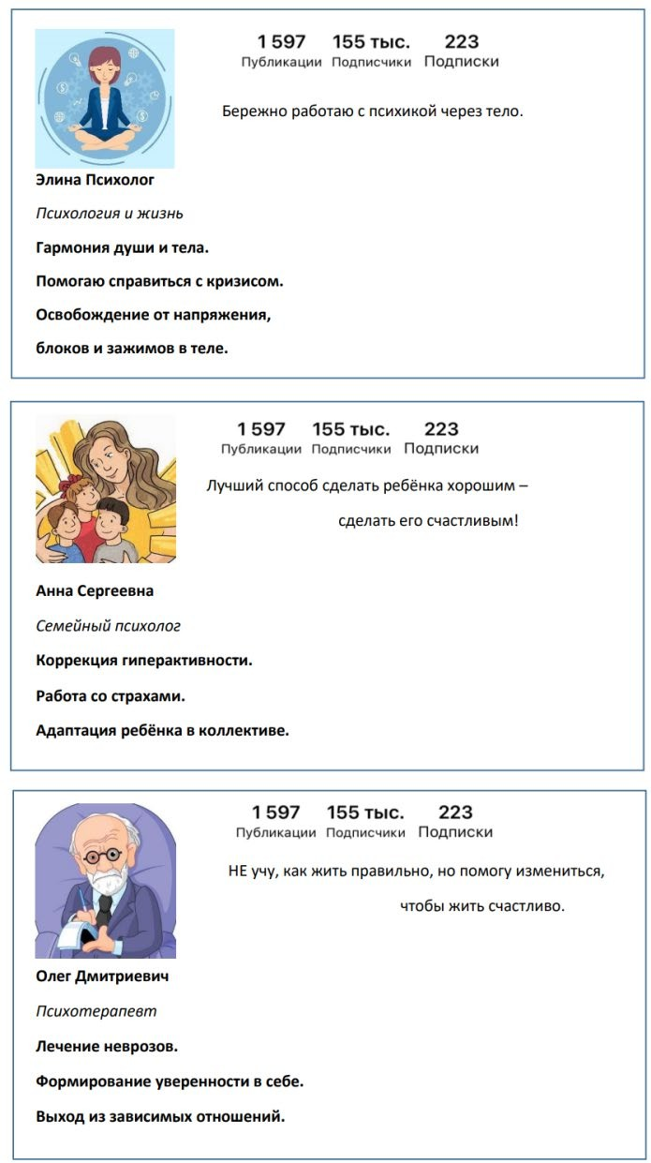

2. (вариативный)  Психологическаякоррекция. | Подготовить и провести с волонтёрами фрагмент занятия (игру) на заданную тему, ориентированную на младших школьников. Для подготовки предоставляются  развивающие(дидактические)материалы. | 53
ИТОГО |  | 100

Студент

Наименованиемодуля | Задание | Максимальны й балл

1.Психологическое просвещение. | Подготовка статьи определённой тематики для психологического блога в социальной сети с разработанными целями (детско-родительские отношения). | 29
2.Психологическое консультирование. | Проанализировать исповедь клиента, определитьтемыдальнейшихконсультаций.  «На время капитального ремонта школы №1 всех обучающихся временно перевели в школу №2. Перевод в другую школу был осуществлен целыми классами с начала учебного года. Через месяц к педагогу-психологу обратился советник по воспитательной работе с просьбой разъяснить ситуацию, сложившуюся у обучающихся двух 7 классов одной параллели, среди которых один класс был переведен на время ремонта, и помочь осуществить их психолого-педагогическое сопровождение. Когда советник по воспитанию предложил им организовать общешкольное мероприятие, то классы отреагировали по-разному: один класс (данной школы) – с энтузиазмом сразу взялся за дело, его обучающиеся проявили при этом хорошие организаторские склонности, единодушие как в выработке, так и исполнении решений; другой же класс (переведенный из другой школы) повел себя пассивно, и даже когда классный руководитель взял на себя значительную долю организаторской работы, обучающиеся проявили нежелание принимать участие в общем деле, неумение выстраивать отношения и договариваться, встретившиеся трудности породили конфликт внутри класса. Заместитель директора, опираясь на свой длительный опыт взаимодействия с подростками, выбрал позицию «старшего друга» и побеседовал со старостами двух классов. Он выяснил, что обучающиеся по-разному характеризуют свое желание/нежелание принимать участие в общешкольном мероприятии. Первый называл свой класс «дружным», «сплоченным», единодушно включающимся в общие дела, другой староста сообщил, что их класс «не чувствует себя частью данной школы», внутри класса «напряженные отношения». | 23
3. (вариативный)  Психологическаякоррекция. | Разработать фрагмент занятия, включающий в себя: ритуал начала занятия, разминка, основное содержание занятия(1-2упражнения,техники).Занятие  должнобытьориентированона | 48

 | подростков.
ИТОГО |  | 100

Специалист

Наименованиемодуля | Задание | Максимальны й балл
1.Психологическое просвещение. | В соответствии со специализацией конкурсантаразработатьпроектблога для социальной сети.  Написать пост-знакомство, учитывающийзадачицелевой аудитории. | 29
2.Психологическое консультирование. | На основе описания случая из психологическойпрактикинеобходимо проанализировать исповедь клиента  Пример текста:  «Мне трудно говорить, я сама врач. Я понимаю,чтосомной.Уменядепрессия, невроз с детскими корнями, астения, второй год ужетакоесостояние. Лечение ничего не дало, потом стало еще хуже.  Все социальные проблемы очень действуют.Работасложная,семейная ситуация сложная. Найти способы противостоять не могу, все давит, раздражает.  Завтрамужприезжаетизкомандировки. Стала агрессивна, ругаюсь по-хамски, хочу побить всех... Боюсь и мужа потерять, все время командировки у него...  Мать больная, старая, с нами живет. Все беды перекладывает на меня. Ее страдания перекладывает на меня, склероз у нее, все время меня достает. Я все сама, все кручусь — магазины, уборка, стирка и т. д. Все сама. Дочь далеко,занеесердцеболит.Завсебоюсь. С мужем говорить напрасно, одни  командировки унегонауме,водни ите | 26

же места всегда ездит. Муж увлечен работой, меня не замечает... Я человек самолюбивый.Почемууменяпоявилось отторжение от людей? От близких?
Научитепротивостоятьхамству.Естьли для меня нормальный путь? (И., 47 лет).
3. (вариативный)  Психологическаякоррекция. | Разработать и провести с волонтёрами коррекционноезанятие,ориентированное на определённую возрастную группу обучающихся, с использованием развивающих (дидактических) материалов (по выбору участника).  Направления коррекции:  - познавательнаясфера;  - эмоционально-волеваясфера. | 45
ИТОГО |  | 100

- Переченьиспользуемогооборудования,инструментовирасходных материалов.

Длявсехкатегорийучастников.
Школьники,студенты,специалисты

ОБОРУДОВАНИЕНА1-ГОУЧАСТНИКА
Вданномпунктенеобходимоуказатьоборудование,инструменты,ПО,мебельдляучастников
№п/п | Наименование | 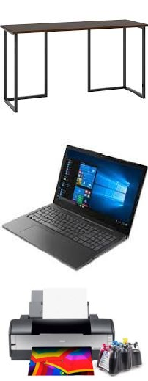Фотооборудования или инструмента, или мебели | Технические характеристики оборудования,инструментови ссылканасайтпроизводителя,  поставщика | Ед. измерения | Необходим ое кол-во
1. | Стол рабочий письменный |  | наусмотрениеорганизатора | шт | 1
2. | Ноутбук |  | наусмотрениеорганизатора | шт | 1
3. | Принтер |  | наусмотрениеорганизатора | шт | 1/15

4. | Стул | 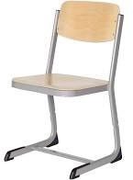 | наусмотрениеорганизатора | шт | 1
5. | Мультимедий ная система (проктор, экран, аудио) |  | наусмотрениеорганизатора | шт | 1/15
6. | Учебно- игровое пособие  «Логические блоки Дьёнеша». |  | https://www.ozon.ru/product/uchebno-igrovoe-posobie-logicheskie-bloki-denesha-339803747/?sh=G-ytuACjvw | шт | 1/15
7. | Добрый кот перчаточная кукла. “Весна” |  | https://vesna.toys/catalog/kukol-nyy-teatr/kt_dobryy_kot/ | шт | 1/15
8. | Мальчикпоэт перчаточная кукла.“Весна” |  | https://vesna.toys/catalog/kukol-nyy-teatr/kt_malchik_poet/ | шт | 1/15
9. | Мачеха перчаточная кукла. “Весна” | 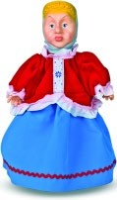 | https://vesna.toys/catalog/kukol-nyy-teatr/kt_machekha/ | шт | 1/15
10 | Девочка с голубыми волосами перчаточная кукла. “Весна” | 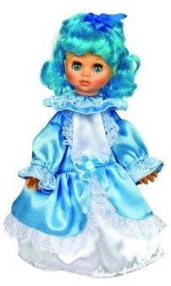 | https://vesna.toys/catalog/kukol-nyy-teatr/kt_devochka_s_golubymi_volosami/ | шт | 1/15
11 | Набор  «Животные лесаВесна» | 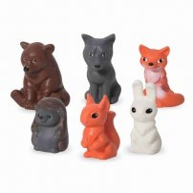 | https://vesna.toys/catalog/igrushki-iz-pvh/kukly-raznye_9/nabor-zhivotnye-lesa-vesna/ | шт | 2/15

12 | Набор  «Животные Арктики и Антарктики» “Весна” |  | https://vesna.toys/catalog/igrushki-iz-pvh/kukly-raznye_9/nabor-zhivotnye-arktiki-i-antarktiki-vesna/ | шт | 2/15
13 | Набор  «Домашние животные Весна» |  | https://vesna.toys/catalog/igrushki-iz-pvh/kukly-raznye_9/nabor-domashnie-zhivotnye-vesna/ | шт | 2/15
14 | Развивающая игра "Ассоциации природа" из  дерева | 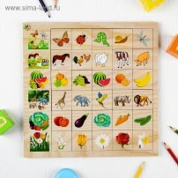 | https://www.sima-land.ru/2760652/razvivayuschaya  -igra-associacii-priroda-iz-dereva/ | шт | 3/15
15 | Мемо "Формыи цвета" | 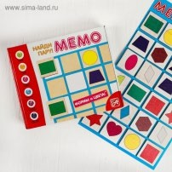 | https://www.sima-land.ru/4592400/memo-formy-i-cveta/ | шт | 3/15
16 | Игра для тренировки памяти "Мемо.  Домики" размер окошек:4×  4,5 см | 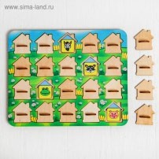 | https://www.sima-land.ru/3308665/igra-dlya-trenirovki-pamyati-memo-domiki-razmer-okoshek-4-4-5-cm/ | шт | 3/15
17 | Семейка куколок Вальда "Семья 4 человека", Вальда, | 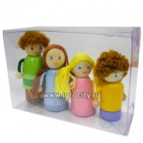 | https://www.igrocity.ru/gift.php?kod_groop=people&kod=162371 | шт | 3/15
18 | Россия - Родинамоя. Природа России.  Демонстраци онные картинки, беседы, |  | 10демонстрационных картинок А4.  12раздаточныхкарточек (65х84 мм.)  2 закладки.  https://www.labirint.ru/books/53 | шт | 1/15

 | раздат. карточки, закладки. |  | 8418/
19 | Крюгер К. Комплект метафорическ их ассоциативны х карт "Я и все-все-все"(50 карт + брошюра) | 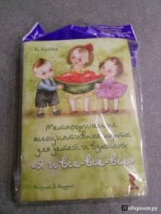 | https://nikbook.ru/product/kryuger-k-metaforicheskie-assotsiativnye-karty-dlya-detey-i-vzroslykh-ya-i-vse-vse-vse-50-kart-  -broshyura/ | шт | 1/15
20 | Васильева И. Волшебный сундучок. 4 набора карточек + Книга сказочныхигр | 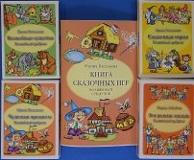 | https://nikbook.ru/product/vasileva-i-volshebnyy-sunduchok-4-nabora-kartochek--kniga-skazochnykh-igr/ | шт | 1/15
21 | Крюгер К. Метафоричес кие ассоциативны е карты  «Эмоции в моейжизни» | 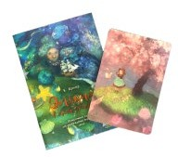 | https://nikbook.ru/product/kryuger-k-metaforicheskie-assotsiativnye-karty-emotsii-v-moey-zhizni/ | шт | 1/15
22 | Набор из 12 тактильных лотошек + тактильный планшет с фактурамина 12 гнезд, Лес Геркулес | 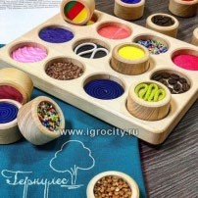 | https://www.igrocity.ru/gift.php?kod_groop=taktilnie&kod=167856 | шт | 3/15

23 | Демонстраци онные картинки "Чувства и эмоции" 16 шт.стекстом | 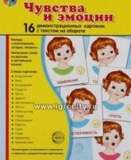 | https://www.igrocity.ru/gift.php?kod_groop=rosman&kod=168035 | шт | 3/15
24 | Сортер " Шарикина доске", Уланик | 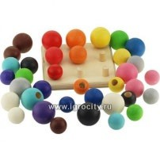 | https://www.igrocity.ru/gift.php?kod_groop=logik-kub&kod=168986&utm_source=ii&utm_medium=sale | шт | 3/15
25 | Нейропсихол огическая игра "Попробуй повтори", 75 карточек, Генезис |  | https://www.igrocity.ru/gift.php?kod_groop=vnimanie&kod=167154 | шт | 2/15
26 | Настольная игра с кубиками- шумелками "Звуковое мемори" Простые правила2000 | 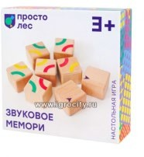 | https://www.igrocity.ru/gift.php?kod_groop=vnimanie&kod=170265 | шт | 3/15
27 | Набор фигурок"Моя семья", 12 шт., Learning Resources (упаковкаzip- пакет) |  | https://www.igrocity.ru/gift.php?kod_groop=people&kod=166860 | шт | 3/15
28 | Набор колокольчико в на ручке Flight. 8 колокольчико  в(8 нот) | 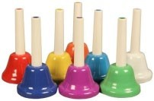 | https://www.intelkot.ru/nabor-kolokolchikov-na-ruchke-flight-8-kolokolchikov-8-not/ | шт | 3/15

29 | Деревянный пазл""Четыре медведя цветной" | 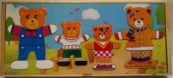 | https://cityoftoys.ru/derevyannie  _igrushky/derevyannie_pazly/derevyannyy-pazl-ramka-chetyre-medvedya-tsvetnoy/?utm_source=googlemc&utm_medium=cpc2&utm_campaign=cityoftoys&utm_idproduct=3631&utm_mainarticulproduct=8207&gclid=EAIaIQobChMIzMm22bSx6AIVWsayCh1BxwEMEAYYASAB  EgKjhPD_BwE | шт | 3/15
30 | Игровой комплект психолога№3  «Ориентацияв пространстве и зрительно- моторная координация» ИДКА  200 | 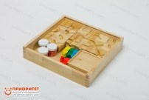 | https://prioritet1.com/katalog/igrovoj-komplekt-psixologa-3-orientacziya-v-prostranstve-i-zritelno-motornaya-koordinacziya | шт | 3/15
31 | Юнгианская психологичес кая мини- песочница с синим дном 35х50 см с крышкой |  | http://ecopesok.ru/products/31429429 | шт | 1/15
32 | Geniokids  Умныйпесок Сказочный замок | 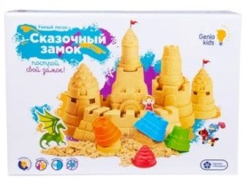 | https://www.ozon.ru/product/ge nio-kids-kineticheskiy-pesok- umnyy-pesok-skazochnyy-zamok- 1-kg- 150287956/?asb=LhDwotl5yLUBa 0sd8GYPkniS20OVKlmvfx2M27Ns 2Hs%3D&asb2=RGeiF2xWHQ1dvT 7SwuU_KxCpMqHD69CHX4g2nxq VhPe2yqAhNFsF5IoKm- Tokk7G&keywords=набор формочекдлякинетического песка&sh=JOEyOkZx | шт | 3/15

33 | Мягкий конструктор  «Играем Вместе» Союзмультфи льм 29 деталей |  | https://www.ozon.ru/product/my agkiy-konstruktor-igraem-vmeste- soyuzmultfilm-29-detaley- 152019123/?asb=j3ymXMmgCYM HAydv5ZrqQcIVU27Wv2mx6JRPlQ R28UA%3D&asb2=SUgkezmaNxc2 X2gwy5qG0F2Vs- CLge0MMlZyD6d9oGM2GPL5_9Rt d6PVxCgvMbBC&keywords=мягк ийконструктор&sh=hGUiiR6H | Шт | 3/15
34 | Интеллектуал ьные игры Б.П.  Никитина  Кубикидля всех | 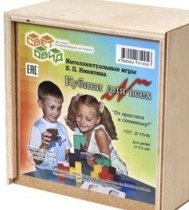 | https://www.ozon.ru/product/obuchayushchaya-igra-svetovid-igry-nikitina-kubiki-dlya-vseh-derevyannye-148781200/?sh=pQAaaWse | Шт | 3/15
35 | Развивающие игры Никитиных Сложиузорс альбомами заданий | 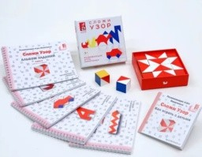 | https://www.ozon.ru/product/ku biki-nikitina-slozhi-uzor-5- albomov-s-avtorskimi-zadaniyami- k-igre- 359349860/?asb=nLEE4S1DDGZjc  LryXcLsvLWRQvz1hNa0n%2BljskQ HJjY%3D&asb2=QxYdsnfXI0G2b4x grhQcthJYZxKw5yXbmXjSrjlCoF8M eJ2U8IoPF_Kk68ZcUoUG_Isp6eGV IM_4smYVusnC3Q&keywords=ку бикиникитина&sh=WyGfzyWs | Шт | 3/15
36 | Счетный материал Цветные счетные палочки Кюизенера |  | https://m.market.yandex.ru/prod uct--schetnyi-material-korvet- tsvetnye-schetnye-palochki- kiuizenera/39065593?hid=107907 30&show- uid=164967758934315619179160  01&onstock=1&from=search&text  =кубики кюизенера&nid=59891&sku=390 65593&do- waremd5=Y6NG7f1W8JNZ2NeKQ g- aGQ&cpc=ahACvH4WyKecVB1mb RUgimIyKtXC3LYaBxJakB2J4ZbA5S q6Cn236N_doTpngEpAscA-crF7sS- vb22259X7Dljx2GoPD2H2EAMDo  DZuvoxrfMxXlS1AGkgWGmGjMDy qx0D7Z9Tflx3xeKRAA9b22uX3A- JKS-BwumzA5jCw7DrkYOFvjLSEGA | шт | 1/15

РАСХОДНЫЕМАТЕРИАЛЫНА1УЧАСТНИКА
Расходныематериалы
№п/п | Наименование |  | Фото расходных материалов | Технические характеристики оборудования,инструментовиссылкана сайт производителя, поставщика |  | Ед. измерения | Необходим ое кол-во
1. | Бумага А4 для принтера30 листов |  |  | https://www.komus.ru/katalog/bumaga-i-bumazhnye-izdeliya/bumaga-dlya-ofisnoj-tekhniki/formatnaya-bumaga/bumaga-formatnaya-belaya-dlya-ofisnoj-tekhniki/bumaga-dlya-ofisnoj-tekhniki-svetocopy-a4-marka-c-80-g-kv-m-500-listov-  /p/13500/?from=block-301-1 |  | шт | 1
2. | Фломастеры6 цветов |  | 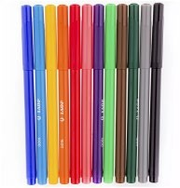 | https://www.komus.ru/uchus-s-komus/dlya-doshkolnikov/flomastery/flomastery-1-school-otlichnik-6-tsvetov/p/741553/?from=block-123-2 |  | шт | 1
3. | Цветнаябумага 24 листа |  |  | https://www.komus.ru/katalog/tovary  -dlya-doma/tovary-dlya-tvorchestva/tsvetnaya-bumaga-i-karton/bumaga-tsvetnaya-dlya-podelok/bumaga-tsvetnaya-applika-a4-24-lista-24-tsveta-ofsetnaya-  /p/719737/?from=block-123-1 |  | шт | 1
4. | Ножницы |  |  | https://www.komus.ru/katalog/tovary  -dlya-doma/tovary-dlya-shkoly/kantstovary-dlya-uchashhikhsya/nozhnitsy-kantselyarskie/nozhnitsy-shkolnye/nozhnitsy-detskie-attache-130-mm-s-ergonomichnymi-ruchkami-  /p/167355/?from=block-123-8 |  | шт | 1
5. | Карандаши цветные(12 штук) |  |  | https://www.komus.ru/katalog/tovary  -dlya-doma/tovary-dlya-shkoly/kantstovary-dlya-uchashhikhsya/shkolnye-karandashi/karandashi-tsvetnye/karandashi-tsvetnye-silwerhof-12-tsvetov-shestigrannye/p/900403/?from=block-123-6 |  | шт | 1

6. | Карандаш простой |  | https://www.komus.ru/katalog/ruchki-karandashi-markery/karandashi-chernografitnye/karandash-chernografitnyj-bic-evolution-eko-hb-zatochennyj-s-lastikom/p/19079/?from=block-123-4 | шт | 1
7. | Ватман |  | https://www.komus.ru/katalog/bumaga-i-bumazhnye-izdeliya/bumaga-dlya-ofisnoj-tekhniki/bumaga-dlya-shirokoformatnykh-printerov-i-chertezhnykh-rabot/vatman/vatman-bumaga-chertezhnaya-mega-engineer-a1-5-listov-razmer-610x860-mm-plotnost-200-g-kv-m-belizna-146-  /p/327351/?from=block-123-1 | шт | 1
8. | Линейка25 см |  | https://www.komus.ru/katalog/tovary  -dlya-doma/tovary-dlya-shkoly/chertezhnye-prinadlezhnosti/linejki-ugolniki-transportiry/linejki/linejka-mozhga-derevyannaya-25-sm/p/42385/?from=block-123-2 | шт | 1
9. | Ручки шариковые |  | https://www.komus.ru/katalog/ruchki-karandashi-markery/sharikovye-ruchki/sharikovye-neavtomaticheskie-ruchki/ruchka-sharikovaya-sinyaya-tolshhina-linii-0-7-mm-  /p/354340/?from=block-123-1 | шт | 1
10. | Скотчсредних размеров | 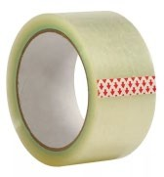 | https://www.komus.ru/katalog/kantstovary/klejkie-lenty-i-derzhateli/klejkie-kantselyarskie-lenty-skotch-/klejkaya-lenta-kantselyarskaya-attache-prozrachnaya-19-mm-kh-33-m-plastikovaya-vtulka-  /p/376288/?from=block-123-19 | шт | 1
11. | Клей | 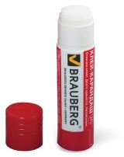 | https://www.komus.ru/katalog/kantstovary/klej/klej-karandash/klej-karandash-kores-8-g-12083-  /p/17150/?from=block-123-7 | шт | 1
12. | Кинетический Трогательный песок "Лепа" Базовый 2кг, цвет классический |  | http://ecopesok.ru/products/27706300 | шт | 1/15

РАСХОДНЫЕМАТЕРИАЛЫ,ОБОРУДОВАНИЕИИНСТРУМЕНТЫ,КОТОРЫЕ
УЧАСТНИКИДОЛЖНЫИМЕТЬПРИСЕБЕ(принеобходимости)
 |  |  |  | Посогласованиюсглавным экспертом
РАСХОДНЫЕМАТЕРИАЛЫИОБОРУДОВАНИЕ,ЗАПРЕЩЕННЫЕНАПЛОЩАДКЕ
 |  |  |  | Посогласованиюсглавным экспертом
ДОПОЛНИТЕЛЬНОЕОБОРУДОВАНИЕ,ИНСТРУМЕНТЫКОТОРОЕМОЖЕТПРИВЕСТИ
ССОБОЙУЧАСТНИК(принеобходимости)
№п/п |  | Наименовани е | Наименовани е оборудования или  инструмента, или мебели | Технические характеристики оборудования,инструментовиссылкана сайт производителя, поставщика | Ед. измерения | Необходим ое кол-во
 |  |  |  | Посогласованиюсглавным экспертом
ОБОРУДОВАНИЕНА1-ГОЭКСПЕРТА(принеобходимости)
Вданномпунктенеобходимоуказатьоборудование,ПО,мебель,инструментовдляэкспертов
№п/п |  | Наименовани е | Фото необходимого оборудования или  инструмента, или мебели | Технические характеристики оборудования,инструментовиссылкана сайт производителя, поставщика | Ед. измерения | Необходим ое кол-во
1 |  | Стол офисный | 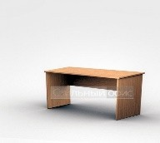 | 1400х600х750 | Шт. | 1
2 |  | Стул посетителя офисный | 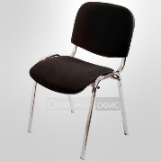 | Размеры: 55х80 | Шт. | 1
РАСХОДНЫЕМАТЕРИАЛЫНА1Эксперта(принеобходимости)
Расходныематериалы
№п/п |  | Наименовани е | Фото расходных материалов | Технические характеристики оборудования,инструментовиссылкана сайт производителя, поставщика | Ед. измерения | Необходим ое кол-во
1 |  | Бумага А4 для принтера30 листов |  | https://www.komus.ru/katalog/bumaga-i-bumazhnye-izdeliya/bumaga-dlya-ofisnoj-tekhniki/formatnaya-bumaga/bumaga-formatnaya-belaya-dlya-ofisnoj-tekhniki/bumaga-dlya-ofisnoj-tekhniki-svetocopy-a4-marka-c-80-g-kv-m-500-listov-  /p/13500/?from=block-301-1
2 |  | Ручки шариковы е |  | https://www.komus.ru/katalog/ruchki-karandashi-markery/sharikovye-ruchki/sharikovye-neavtomaticheskie-ruchki/ruchka-sharikovaya-sinyaya-tolshhina-linii-0-7-mm-  /p/354340/?from=block-123-1

ОБЩАЯИНФРАСТРУКТУРАКОНКУРСНОЙПЛОЩАДКИ(принеобходимости)
Вданномпунктенеобходимоуказатьдополнительноеоборудование,средстваиндивидуальной защиты
№п/п | Наименовани е | Фото необходимого оборудования  , средства индивидуаль ной защиты | Технические характеристики оборудования,инструментовиссылкана сайт производителя, поставщика | Ед. измерения | Необходим ое кол-во
1 | Порошковы й огнетушите  льОП-4 | 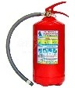 | КлассВ-55В КлассА-2 А | Шт. | 1
КОМНАТАУЧАСТНИКОВ(принеобходимости)
Вданномпунктенеобходимоуказатьоборудование,мебель,расходныематериалы,которымибудут оборудована комната для участников (при необходимости)
№п/п | Наименовани е | Фото необходимого оборудования или инструмента, или мебели, или расходных  материалов | Технические характеристики оборудования,инструментовиссылкана сайт производителя, поставщика | Ед. измерения | Необходим ое кол-во
1 | Стол офисный |  | 1400х600х750 | шт | 5
2 | Стул посетителя офисный | 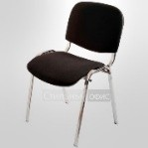 | Размеры: 55х80 | шт | 5
ДОПОЛНИТЕЛЬНЫЕТРЕБОВАНИЯКПЛОЩАДКЕ/КОММЕНТАРИИ
Количествоточекэлектропитанияииххарактеристики,количествоточекинтернетаитребованияк нему, количество точек воды и требования (горячая, холодная)
№п/п | Наименовани е | Наименовани е необходимого оборудования или  инструмента, или мебели | Технические характеристики оборудования,инструментовиссылкана сайт производителя, поставщика | Ед. измерения | Необходим ое кол-во
1 | Кулердля воды |  | настольныйбез охлаждения | Шт. | 1

- Минимальные требования к оснащению рабочих мест с учетом всехосновных нозологий.

Наименование нозологии | Площадь, м.кв. | Ширинапрохода между рабочими  местами,м. | Специализированное оборудование, количество.**
Рабочее место участника с нарушением | неменее 4,5 кв. м | отсутствуют требования | Переводчикрусскогожестовогоязыка (сурдопереводчик)

слуха |  |  | Индивидуальнаяслуховаяаппаратура(СА)  Заданиясдоступнойтекстовой информацией  Исток Синхро - информационно- коммуникационная панель для инвалидов по слуху (https://www.istok-audio.com/catalog/product/istok_sinkhro_informatsionno_kommunikatsionnaya_panel/)  FM-передатчики производства OTICON серии Amigo (https://www.istok-audio.com/catalog/product/fm-peredatchiki-proizvodstva-oticon-serii-amigo429/)  Информационныеиндукционныесистемы для слабослышащих (https://www.istok-audio.com/catalog/product/informatsionnye-induktsionnye-sistemy-dlya-slaboslyshashchikh-serii-istok/)
Рабочее место участника с нарушением зрения | неменее 4,5 кв. м | отсутствуют требования | ZoomText Fusion — универсальная программа экранного доступа (http://www.elitagroup.ru/pages/fusion.php)  OpenBook 9.0 программное обеспечение для сканирования и чтения (http://www.elitagroup.ru/pages/OpenBook.php)  УвеличительRUBY®  (http://www.elitagroup.ru/pages/mPortable.php)  Дисплей Брайля Focus 40/80 Blue с беспроводнойтехнологиейBluetooth®  (http://www.elitagroup.ru/pages/FocusBlue.php)  ElSmartсмартфонсклавишным управлением  и озвученныминтерфейсом  (http://www.elitagroup.ru/pages/ElSmart.php)
Рабочее место участника с нарушением ОДА | неменее 4,5 кв. м | Неменее1,4 м  (диаметр зоны для самостоятельного разворотана180° | Столешницадлястоласмикролифтом  (https://www.istok-audio.com/catalog/product/stoleshnitsa_dlya_stola_s_mikroliftom/)

 |  | инвалида на кресле-коляске) | Джойстик компьютерный адаптированный, беспроводной (https://www.istok-audio.com/catalog/product/dzhoystik_kompyuternyy_adaptirovannyy_besprovodnoy/)  Клавиатураадаптированнаяскрупными кнопками + пластиковая накладка, разделяющая клавиши, беспроводная  (https://www.istok-audio.com/catalog/product/klaviatura-adaptirovannaya-s-krupnymi-knopkami-plastikovaya-nakladka-razdelyayushchaya-klavishi-besp/)
Рабочее место участника с соматическими заболеваниями | неменее 4,5 кв. м | отсутствуют требования
Рабочее место участника с ментальными нарушениями | неменее 4,5 кв. м | отсутствуют требования

- Схемазастройкисоревновательнойплощадки.

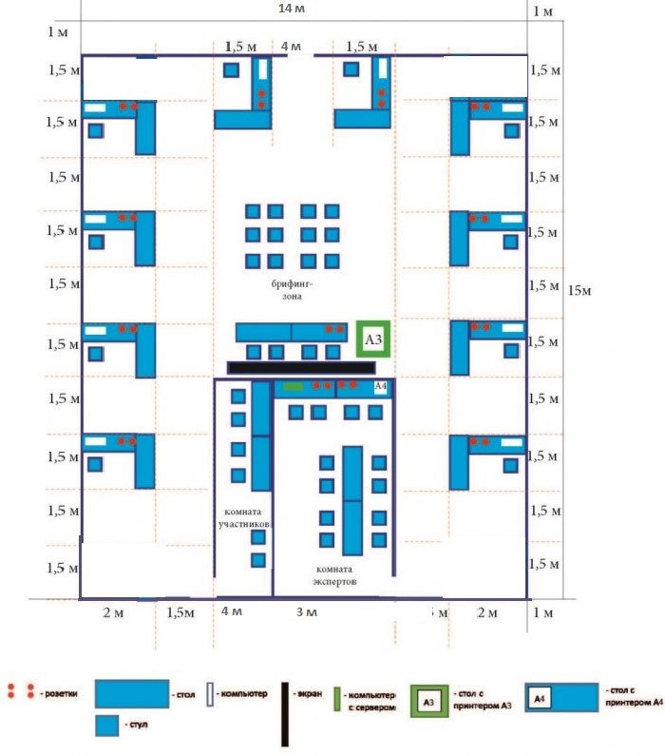

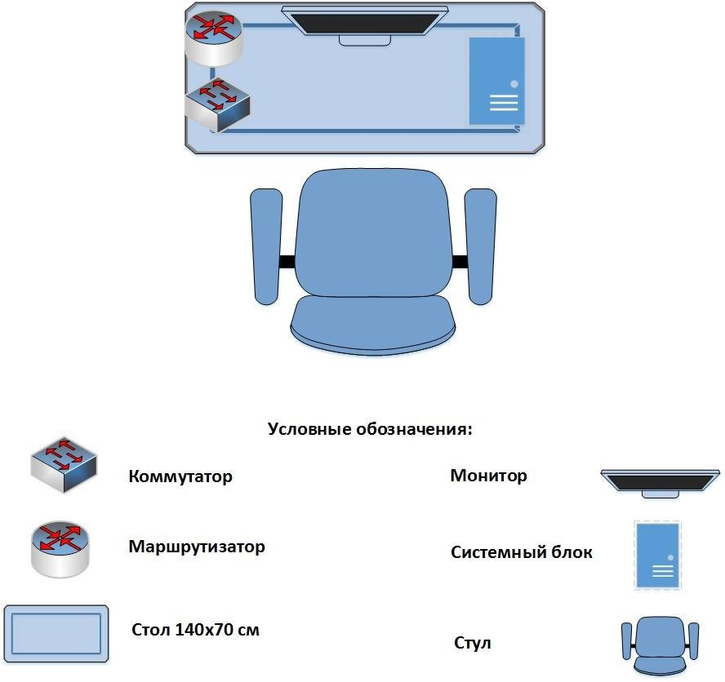

- Требованияохранытрудаитехникибезопасности

Общиевопросы
Данные требования распространяются на лиц, работающих на персональных компьютерахипериферийномоборудовании.Инструкцияявляетсяобязательной кисполнению, и отступленияот неёне допускаются. К самостоятельной настройке электроаппаратуры допускается только специально обученный персонал старше 18 лет, пригодный по состоянию здоровья и квалификации к выполнению указанных работ.
Действиядоначаларабот
Проверкаготовностиучастниковиэкспертов.
Передначаломработыследуетубедитьсявисправностиэлектропроводки,выключателей, штепсельных розеток, наличии заземления компьютера, его работоспособности.
Вслучаеобнаружениянеисправностей кработенеприступать.
Сообщить об этом главному эксперту и только после устранения неполадок и разрешения эксперта приступить к работе.
Действиявовремявыполненияработ
    - Отвсехучастниковиэкспертовтребуетсясоблюдениерегламентапроведения чемпионата.
    - Невключатьоборудованиевнеисправнуюрозетку,вовремяработыследить,нагревается ли вилка, не нарушена ли целостность электрошнура.
    - Избегатьчастоговключенияи выключениякомпьютерабез необходимости.
    - Неприкасатьсяк экрануик тыльной сторонеблоков компьютера.
    - Нетрогатьразъемысоединительныхкабелей.
    - Неприступатьк работесвлажными руками.

    - Избегать попадания брызг воды на составные части интерактивной доски, монитора;исключитьпопаданияжидкостиначувствительныеэлектронные компоненты во избежание их повреждения.
    - Некластьпредметынаоборудованиеидисплей.
    - Недавитьинестучатьпоинтерактивнойпанели,неприслонятьсяк ней.
    - Приработенаксероксевоизбежаниепораженияэлектротокомприустранении блокировки бумаги и мелком ремонте отключить аппарат от сети.
    - Недопускатьвоздействияогнянатонер-картридж.
Действияпослеокончанияработ
Завершениеработынадзаданиемпосигналуэксперта.
Отключитьоборудованиеотэлектросети. Привести рабочее место в порядок.
Действиявслучаеаварийнойситуации
При возникновении возгорания необходимо немедленно отключить оборудование, обесточитьэлектросетьзаисключениемосветительнойсети,сообщитьопожареглавному эксперту.
Если на металлических частях оборудования обнаружено напряжение (ощущение тока), заземляющийпроводоборван-отключитьоборудованиенемедленно,доложитьглавному эксперту об неисправности электрооборудования и без его указания к работе не приступать.
Припрекращенииподачиэлектроэнергииотключитьоборудование.

